|  |  |
| --- | --- |
|  | |
| **Návrh zařízeni pro mapovaní magnetických polí** | |
|  | |
| Titul Jméno Příjmení | |
|  | |
|  |  |
| Zvolte typ práce  2021 |  |
|  |  |
|  | |

*** nascannované zadání s. 1 ***

*** nascannované zadání s. 2 ***

*** naskenované Prohlášení str. 1 ***

*** naskenované Prohlášení str. 2 ***

ABSTRAKT

Text abstraktu v jazyce práce

Klíčová slova: klíčové slovo, klíčové slovo

ABSTRACT

Text abstraktu ve světovém jazyce (angličtině)

Keywords: keywords, keywords

Zde je místo pro případné poděkování, popř. motto, úryvky knih atp.

Prohlašuji, že odevzdaná verze bakalářské/diplomové práce a verze elektronická nahraná do IS/STAG jsou totožné.

OBSAH

Úvod 9

1. TEORETICKÁ ČÁST 10

1 Druhy zařízení pro měření magnetického pole 11

1.1 Fluxgate magnetometry 12

1.2 Kvantové magnitometry 16

1.3 Magnetické indukční magnetometry 17

1.4 Magnetorezistivní magnetometry 18

1.5 Hallovy magnety 21

1.5.1 Podpodnadpis 23

1.6 Co ješte muže byt, nevim( 23

2 nadpis hlavní kapitola 30

2.1 Podnadpis 30

1. PRAKTICKÁ ČÁST 31

3 nadpis hlavní kapitoly 32

3.1 Podnadpis 32

3.1.1 Podpodnadpis 32

3.2 Podnadpis 32

4 NADPIS HLAVNÍ KAPITOLY 33

4.1 Podnadpis 33

závěr 34

SEZNAM POUŽITÉ LITERATURY 35

seznam použitých symbolů a zkratek 37

seznam OBRÁZKŮ 38

seznam TABULEK 39

seznam PŘÍLOH 40

Úvod

V současné době existuje několik legend o objevu magnetitu jako materiálu, který přitahuje kovové předměty.

V jedné z publikací autor [1] uvádí, že magnetické jevy byly známy již před 4000 lety před naším letopočtem v Číně.

V té době si obyvatelé Číny kromě fyzikálních a mystických vlastností přivlastňovali magnetit. Věřilo se, že tento kámen je schopen léčit různé nemoci, v tomto ohledu byly vyrobeny amulety z magnetitu, o nichž se věřilo, že vystraší zlé duchy. Během výroby amuletů jsme experimentovali s různými formami a při výrobě amuletů bylo zjištěno, že pokud má kámen tvar jehly, bude jehla vždy směřovat na sever [2].

Starověcí Řekové o tomto materiálu dobře věděli. Římský básník a filozof Titus Lucretius Carus najednou v eseji „O povaze věcí“ napsal, že kámen, který v Řecku přitahuje železo, se po provincii Magnesia v Thesalii nazývá magnet. Zatímco v Číně se tomu říkalo magnetit.

V Evropě bylo použití magnetitu jako kompasu zmíněno v roce 1187 Angličanem Alexandrem Neckamem v kronikách „De utensilibus“ a „De nature s rerum“. Během středověku nedošlo k téměř žádné akumulaci znalostí o povaze magnetismu. Pouze mniši hovořili o tomto jevu a vytvořili některé teologické předpoklady o vlastnostech magnetu. [3]

|  |  |
| --- | --- |
|  | TEORETICKÁ ČÁST |

Druhy zařízení pro měření magnetického pole

Magnetometry jsou přístroje pro měření charakteristik magnetického pole a magnetických vlastností látek (magnetických materiálů).

Strukturálně je magnetometr zařízení, jehož hlavní částí je magnet AB obrázek (Obrázek 1), zavěšený na křemenné nitě a rotující pod vlivem magnetického pole pod určitým úhlem Θ vzhledem k magnetickému mediánu. Pokud je pole vytvořeno magnetizovaným tělesem CD, je možné pomocí magnetometru měřit jeho magnetický moment a při znalosti objemu tělesa určit magnetizaci. [4]

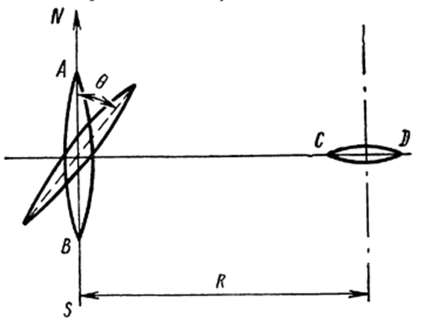

Obrázek Schéma magnetometru. R – vzdálenost mezi magnety [4]

Podle moderního chápání lze o magnetech a jejich vlastnostech hovořit po změření jejich magnetických vlastností. Proces měření spočívá v porovnání dané veličiny s určitou hodnotou (standardem), která je brána jako jednotka měření. Měření jsou sérií relativně nezávislých měření prováděných měřícími přístroji.

Míry magnetických veličin se nazývají měřicí přístroje určené k reprodukci hodnoty odpovídající fyzikální veličiny v rámci chyby určené třídou přesnosti miry [5].

Magnetická pole a magnetické vlastnosti jsou charakterizovány intenzitou magnetického pole a magnetickou indukcí, magnetickým tokem a magnetickým momentem [4]

Všechny magnetometry lze rozdělit do dvou hlavních skupin podle principu použití:

magnetometry, které měří vnější magnetická pole (pole generovaná objekty) a magnetometry ke studiu vlastností magnetických polí látek.

**Podle principu zpracování signálu:**

Navzdory skutečnosti, že magnetometry mohou být v první a druhé skupině, funkčně odlišné a strukturně odlišné od sebe navzájem, mohou používat stejné fyzikální jevy [6]. Na základě toho zvážíme typy magnetometrů podle zákonů, které jsou základem jejich práce.

Podle principu činnosti pracují magnetometry na několika hlavních typech:

* + fluxgate;
  + kvantové;
  + magnetické indukční;
  + na Hallově efektu;
  + magnetorezistivní. [1]

Navzdory již popsaným rozdílům mají magnetometry různé metody zpracování signálu a podle toho i různé hodnoty citlivosti a rozlišení.

Na základě všech těchto rozdílů lze říci, že na trhu existuje velký výběr přístrojů pro měření magnetického pole. Při výběru zařízení je třeba zvolit zařízení na základě principu činnosti a rozlišení, které je nutné k měření vybraného objektu. Kromě toho si musíte pamatovat způsob přenosu a zpracování výstupních dat zařízení.

Fluxgate magnetometry

Magnetometry Fluxgate jsou druhem ferroindukčních převodníků aktivního typu. Existují tři hlavní typy ferroindukčních převodníků:

1. mechanicky buzené měniče,
2. tepelně buzené měniče,
3. magneticky buzené měniče.

Mezi tyto patří brány toku. Obrázek (Obrázek 1a) ukazuje první typ obvodu. Převodník obsahuje křemennou desku, na kterou je nanesen feromagnetický povlak, na který je umístěna měřicí cívka. Když je na desky křemenné desky přivedeno elektrické napětí s rezonanční frekvencí, tato deska se periodicky prodlužuje a mechanicky působí na povlak. Ve výsledku se mění magnetické vlastnosti povlaku a jeho magnetická permeabilita se stává funkcí času. A v měřicí cívce je EMF úměrná složce měřeného pole, která se shoduje s podélnou osou desky a cívky [5].

Na obrázků (Obrázek 2b) je zobrazen převodník s tepelným buzením. Zde je tepelný injektor s nízkou setrvačností v kontaktu s tenkou feromagnetickou deskou nebo povlakem vyrobeným z materiálu s nízkým bodem Curie. Například z permalloy (θ = 120 ° C). Injektor a povlak pokrývají měřicí cívku. Převodník funguje, pokud je nejprve napájen stejnosměrným proudem, který zahřívá jádro na blízkou Curieovu teplotu. Současně se abnormálně zvyšuje jeho magnetická permeabilita (Hopkinsonův efekt). Poté se na vstřikovač aplikuje střídavý proud, který způsobí, že teplota pulzuje poblíž Curisova bodu na dvojnásobné frekvenci (energie přeměněná na teplo, úměrná druhé mocnině proudu). Výsledkem je, že magnetická permeabilita jádra také začne pulzovat se zdvojnásobenou frekvencí a v měřicí cívce je indukován EMF. úměrná měřené složce .

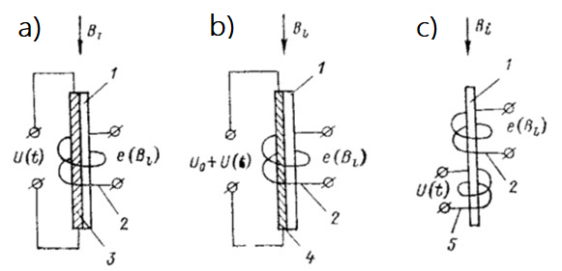

Obrázek Ferro indukční převaděče: (a) s mechanickým, (b) tepelným, (c) magnetickým buzením. 1 - feromagnetické jádro (povlak); 2 - měřicí vinutí; 3 - křemenná deska; 4 - tepelný injektor; 5 - budicí vinutí [5]

Obrázek (Obrázek 2c) ukazuje tok toku s jedním jádrem, na kterém nezáleží jedno nebo dvě jádra. Nejprve, když střídavý proud prochází jádrem, to znamená, když je buzen příčným magnetickým polem, stačí mít jedno jádro. Zadruhé, i v případě podélného buzení, když je do speciálního vinutí dodáván střídavý proud, je také efektivní jednopólové tavidlo [5].

Hlavní charakteristikou, na kterou excitační pole působí, je magnetická permeabilita látky μ.

Všechny probíhající procesy jsou vždy spojeny s přítomností dvou polí různých frekvencí [7], externího měřeného a pomocného pole. Pomocné pole se vytváří v důsledku toku proudu v jednom z vinutí [8]. Tok proudu přímo souvisí s magnetickými charakteristikami feromagnetického jádra, ze kterého je jádro vyrobeno. Jádro je vyrobeno ze snadno nasytitelných magnetických materiálů, jako je železo, nikl, kobalt, některé slitiny permalloy s magnetickou permeabilitou [9].

Tabulka Magnetická permeabilita látek [9]

|  |  |  |
| --- | --- | --- |
| **Magnetické materiály** | **Název** | **Magnetická permeabilita (μ)** |
| Diamagnet | Vizmut | 0.9998 |
| Paramagnet | Platina | 1.0003 |
| Feromagnet | Permalloy (slitina 80% niklu a 20% železa)) | 8000 |

Když vezmeme v úvahu dostatečně velký feromagnetik, při teplotě nižší než teplota Curie lze pozorovat, že celková magnetizace odebraného materiálu bude rovna nule, pokud na něj nebude aplikováno žádné vnější pole.

Bylo zjištěno, že makroskopický vzorek feromagnetik se rozpadá na mnoho oblastí se spontánní magnetizací, později se tyto oblasti nazývaly domény. Kromě toho je každá doména magnetizována na saturaci. V doméně jsou magnetizační vektory směrovány různými směry, v důsledku čehož je celková magnetizace domény nulová. Domény jsou odděleny hranicemi, ve kterých dochází k rotaci magnetizačního vektoru z orientační charakteristiky jedné domény do orientační charakteristiky sousední. Tyto hranice se nazývají – Blochovy stěny a jsou graficky znázorněny na obrázků (Obrázek 3) [10].

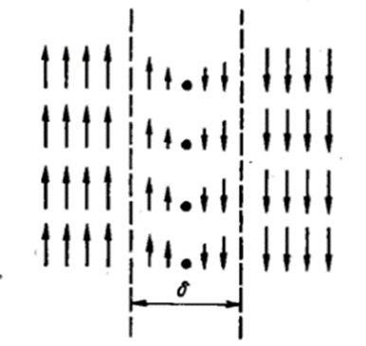

Obrázek Změna směru magnetizace při průchodu stěnou Bloch (σ je tloušťka stěny) [10]

Když vezmeme v úvahu malou plochu feromagnetického vzorku, ve které se domény již vytvořily bez účasti vnějšího magnetického pole. Poté, když se na feromagnet aplikuje vnější magnetické pole, počet oblastí, směr magnetických momentů, které jsou nejblíže k orientaci pole , se v důsledku sousedních oblastí zvýší. To vše nastane v důsledku posunutí hranic oblastí, což je znázorněno na obrázku 3, oblasti I a II obrázek (Obrázek 4) [1].

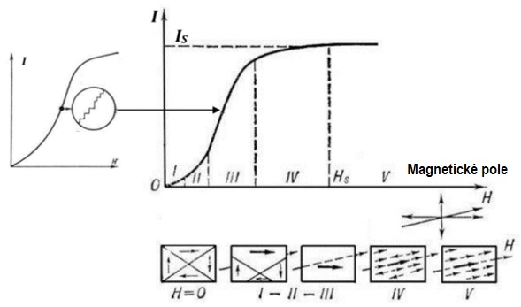

Obrázek Změna doménové struktury feromagnetu se zvýšením síly vnějšího magnetického pole [1]

V oblasti II dochází k nevratnému posunutí hranic (to je takový proces, že pokud je odstraněn vnější zdroj magnetického pole, vzorek se nevrátí do původního stavu). Toto posunutí doménových stěn je způsobeno vadami v krystalové struktuře. K překonání defektů hranicí dochází při skoku. Takových skoků může být mnoho (). Skoky označují stupňovitý charakter magnetizační křivky, který je znázorněn na obrázků (Obrázek 4) strmé oblasti grafu, tento efekt se nazývá Barkhausenův efekt. S dalším nárůstem magnetického pole se moment otáčí směrem k poli , dokud se s ním úplně neshoduje, obrázků (Obrázek 4) region III. V určitém smyslu bude feromagnet již sestávat z jedné domény, ve které bude magnetický moment I podél aplikovaného pole na obrázků (Obrázek 4) region IV. Státu se říká technická saturace. [1]

Pokud budeme pokračovat ve zvyšování intenzity magnetického pole, pak saturační magnetizace nezmění svůj směr, ale její absolutní hodnota se mírně zvýší v důsledku paraprocesního efektu na obrázků (Obrázek 4) region V je spojen s teplotními výkyvy, ke kterým dochází uvnitř vzorku, tyto procesy zabraňují paralelní orientaci všech otočení. Popsaná křivka se nazývá magnetizační křivka feromagnetu. [1]

Kvantové magnitometry

Kvantové magnetometry jsou založeny na fyzikálních jevech vznikajících při interakci mikročástic s magnetickým polem [4]. Tyto jevy jsou volně uspořádaná precese jaderných nebo elektronických magnetických momentů [11]. Precesi elektronů předpověděl v roce 1895 anglický fyzik Joseph Larmon. Na základě jeho úvah si pohybová rovnice systému elektronů pod vlivem magnetického pole zachovává svoji formu, pokud předpokládáme, že referenční rámec rotuje kolem směru indukčního vektoru magnetického pole společně s elektrony s frekvencí

|  |  |  |
| --- | --- | --- |
|  |  | (1) |

kde, a náboj a hmotnost elektronu, síla magnetického pole, rychlost světla [1].

Uvažujme na obrázků (Obrázek 5), kde je vektor síly magnetického pole označen černou šipkou, zatímco červená označuje směr magnetického momentu elektronů. Rotace vektoru magnetického momentu elektronu kolem vektoru síly magnetického pole je podobná rotaci vrcholu, který se nazývá Larmorova precese.

O něco později vědci zjistili, že precese může být nejen pro elektrony, ale také pro atomy, protony a atomová jádra. Nabité částice, které jsou v magnetickém poli a mají vektor momentu hybnosti, tedy mají precesi. Larmonova precese je způsobena působením Lorentzovy síly. Například precesní frekvence je úměrná velikosti magnetické indukce měřeného pole. Kde , je gyromagnetický poměr, pro proton (ve vodě) ≈ 42,57602 MHz/T. Frekvence se měří indukčním signálem, který je indukován magnetizací při precesi v cívkách obklopujících zkumavku vodou [12].

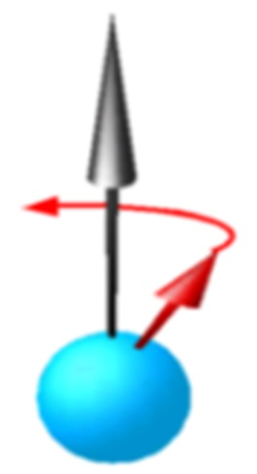

Obrázek Směr vektoru magnetického pole a vektoru magnetického momentu [1]

Uvažujme o nejjednodušším schématu kvantového magnetometru pro měření magnetického pole metodou volné precese. Látka obsahující atomy vodíku (například destilovaná voda) působí jako pracovní látka. Pracovní látka v nádobě je umístěna uvnitř indukčního vinutí na obrázků (Obrázek 6). Na stejné vinutí se aplikuje obdélníkový proudový impuls, který vytváří magnetické pole . V magnetickém poli, které je vytvářeno magnetickým vinutím , se magnetické momenty protonů stávají stejnou magnetickou orientací, v důsledku čehož vytvářejí celkový celkový magnetický moment. Na konci pulzu protony precese v měřeném magnetickém poli kolem vektoru intenzity . Výsledkem je, že celková synchronní precese protonů indukuje střídavý EMF ve vinutí, jehož frekvence se rovná frekvenci protonové precese. Měřením frekvence proudu v indukční cívce na obrázků (Obrázek 6) se získá hodnota magnetické indukce. Jelikož velikost EMF má několik mikrovoltů, je nutné, aby zisk byl asi milion. Zesilovač by také měl mít nízkou hladinu šumu a měl by být dostatečně lineární. Jako měřič se používají elektronické měřiče frekvence s digitálním odečtem. Tyto magnetometry mají přesnost až několik desetin nanotesla.

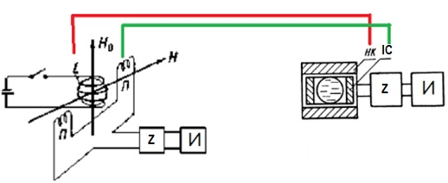

Obrázek Schéma zařízení pro měření síly magnetického pole metodou volné precese jader [4]

Magnetické indukční magnetometry

Magnetometry indukčních senzorů se vyznačují jednoduchostí konstrukce, jsou snadno vyrobitelné, spolehlivé a mají nízkou hladinu šumu.

Princip činnosti senzoru je založen na Faradayově zákoně elektromagnetické indukce. Jádro deformuje měřené magnetické pole soustředěním magnetických silových linií samo o sobě, což v konečném důsledku zvyšuje magnetický tok spojený s otáčkami měřicí cívky. Podle rovnice (2) je možné vypočítat napětí na výstupu indukčního převodníku pro externí magnetické pole , harmonicky se měnící s cyklickou frekvencí .

|  |  |  |
| --- | --- | --- |
|  |  | (2) |

Kde je imaginární jednotka, μ je efektivní magnetická permeabilita jádra, , kde je magnetická permeabilita vakua, je počet závitů v cívce, je amplituda síly magnetického pole, průřezová plocha jádra. Proměnné, které se také používají při výpočtu, je délka jádra, je délka cívky, je průměr jádra, je vnější průměr cívky jsou zobrazeny na obrázků (Obrázek 1). Strukturálně je indukční senzor induktor s feromagnetickým jádrem ve stejném pouzdře jako předzesilovač [13].

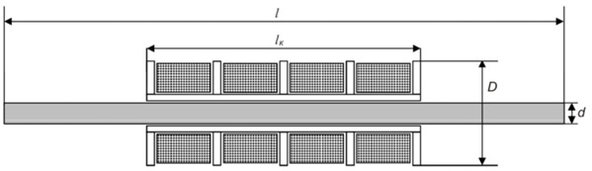

Obrázek Konstrukční prvky snímače indukčního magnetického pole [13]

Senzor je schematicky zobrazen na obrázků (Obrázek 8).

Když se mění síla vnějšího magnetického pole, dochází k proporcionální změně indukčnosti vnějšího magnetického pole, což vede k proporcionální změně indukčnosti cívky a ke změně frekvence generátoru na obrázků (Obrázek 8). Proto měřením frekvence signálu je možné určit indukci měřeného magnetického pole.

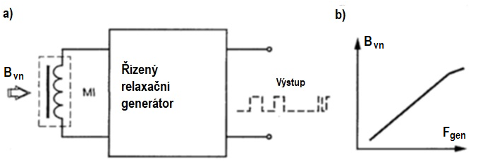

Obrázek Řízený relaxační generátor [1]

Magnetorezistivní magnetometry

Název magnetorezistivní senzory mluví sám za sebe. Prvky odporového typu jsou citlivé na magnetické pole. První, kdo popsal závislost změny odporu na magnetickém poli, byl fyzik William Thomson v roce 1856.

Princip činnosti tohoto typu senzorů závisí na zvýšení elektrického odporu vodiče, když vstupuje do magnetického pole s indukcí . Bylo také zjištěno, že všechny látky mají magnetorezistenci, ale v kovech se to projevuje stokrát slabší (100 – 10 000 krát) než v polovodičích.

Když je magnetorezistor umístěn do magnetického pole a je k němu připojen zdroj proudu, Lorentzova síla začne působit na elektrony, což způsobí, že se pohyb nosičů náboje odchýlí od přímočarého pohybu. Dráha náboje je tedy ohnutá, což ovlivňuje prodloužení dráhy náboje, na obrázků (Obrázek 9). Toto prodloužení je ekvivalentní změně odporu magnetorezistoru a nazývá se Gaussův jev. [14]

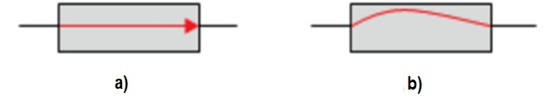

Obrázek Ilustrace Gaussova jevu: a - v nepřítomnosti magnetického pole, b - v přítomnosti [14]

Na základě toho je možné měřením odporu magnetorezistoru měřit posunutí (obvykle úhlové) vzhledem k magnetorezistoru (nebo naopak, pohyb magnetorezistoru vzhledem k magnetu). Měření se provádí s konstantní indukcí magnetického pole. Můžete také měřit magnetickou indukci, když je magnet nehybný vzhledem k magnetorezistoru.

Polovodičové materiály, ze kterých jsou vyráběny magnetorezistory: indium antimonid InSt, indium arsenid InAs, nikl antimonid NiSb. Tyto polovodičové materiály jsou umístěny na křemíkovém substrátu. Eutektická slitina InSb-NiSb dotovaná telurem (známá jako SQUID) je široce používána pro výrobu magnetorezistorů.

Přesný proces měření odporu přímo závisí na magnetické indukci a na mnoha faktorech, které působí současně.

Magnetická indukce – je vektorová veličina a je základní charakteristikou pole, na kterém závisí rychlost nabité částice. Měří se v 1 T (Tesla) – indukce rovnoměrného magnetického pole, při kterém maximální točivý moment sil rovný 1 Nm působí na rám o ploše 1 a protéká ním proud 1A.

Uvažujme zjednodušený model magnetorezistoru. Je známo, že při magnetické indukci do 0,3 ... 0,5 T má závislost aktivního odporu magnetorezistoru tvar (3),Zde je hodnota aktivního odporu při indukci 5; je hodnota aktivního odporu při indukci ; koeficient proporcionality, závisí na vlastnostech materiálu magnetorezistoru. [14]

|  |  |  |
| --- | --- | --- |
|  |  | (3) |

Když vyjádříme hodnotu ze vzorce (3), můžeme napsat následující vztah jako rovnice (4):

|  |  |  |
| --- | --- | --- |
|  |  | (4) |

Так как, *а* постоянные величины, можно утверждать *R0a = К,* таким образом:

Protože jsou konstantní hodnoty, můžeme tvrdit , tedy:

|  |  |  |
| --- | --- | --- |
|  |  | (5) |

Podle rovnice (5) vidíme, že pro velké hodnoty se závislost stává téměř lineární.

Magnetorezistory se používají k měření magnetické indukce, a to jak při konstantní hodnotě úhlu α, tak při konstantě (pro měření úhlu otáčení).

Na základě úhlu mezi směrem proudu a magnetizačním vektorem se mění odpor filmu. Změny závisí na směru magnetizace vnitřních domén vrstvy, když jsou vystaveny vnějšímu magnetickému poli. Při úhlu 90° je odpor minimální a při úhlu 0° maximální. Podle rovnice (3), s přihlédnutím k úhlu rotace magnetu, rovnice bude vypadat (6). V tomto případě, je-li úhel roven nule, lze hodnotu relativního odporu vypočítat podle rovnice (7). Směr vektorů magnetické indukce se shoduje se směrem proudových vektorů.

|  |  |  |
| --- | --- | --- |
|  |  | (6) |
|  |  | (7) |

Pokud se úhel zvětší, relativní změna odporu se sníží a dosáhne nuly při , pak budou indukční a proudové vektory navzájem kolmé. Pokud budeme i nadále zvyšovat , bude pozorováno zvýšení , pouze s opačným znaménkem.

Strukturálně je magnetorezistor vyroben ve formě izolačního substrátu s nalepenou polovodičovou vrstvou, který je zvenčí chráněn lakem. Substrát hraje roli mechanického rámu, který dodává struktuře pevnost na obrázků (Obrázek 10). K měření magnetického pole však jeden takový prvek nestačí; k tomu je vytvořen obvod měřicího můstku na obrázků (Obrázek 11) ve forma integrovaného čipu. V tomto případě čtyři připojené magnetorezistory mění svůj odpor, když vstupují do magnetického pole. Všimněte si, že odpor se mění v sousedních pažích, naproti znaménku. Při vystavení magnetickému poli se stejnou polaritou bude změna odporu rezistorů R1 a R3 se stejným znaménkem a změna v druhém rameni R2 a R4 bude s opačným znaménkem. Tento obvod zdvojnásobuje citlivost magnetometru. Poté výstupní signál přejde na vstup lineárního zesilovače a poté do elektronického obvodu pro zpracování měřeného signálu.

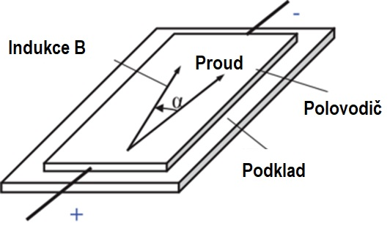

Obrázek Zjednodušený obraz magnetorezistoru [14]

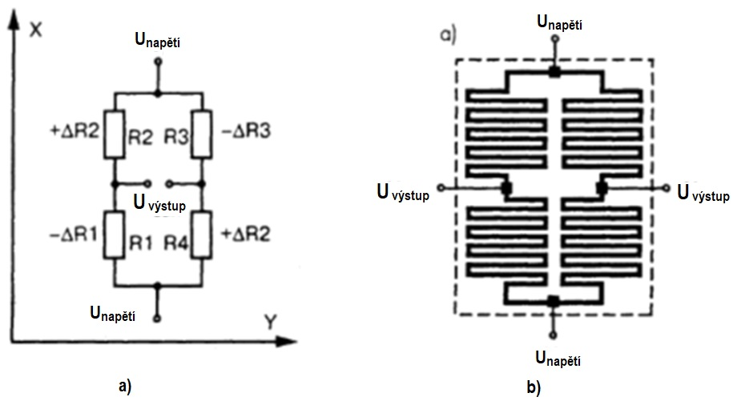

Obrázek Schematické znázornění magnetorezistoru [14]

Hallovy magnety

(např. Hall Effect Sensing and Application (honeywell.com), FWBell_HallCatalog.pdf (lyr-ing.com), HallEffect.pdf (utoronto.ca), /home/dbpengra/phys431/Hall_Effect/hall_effect_15.dvi (washington.edu)). V praktické části práce pak uvedete konkrétní typ senzoru (ideálně v kapitole nazvané „Použité přístroje a zařízení“).

(например, определение и применение эффекта Холла (honeywell.com), FWBell_HallCatalog.pdf (lyr-ing.com), HallEffect.pdf (utoronto.ca), /home/dbpengra/phys431/Hall_Effect/hall_effect_15.dvi (Washington. эду)). В практической части работы вы укажете конкретный тип датчика (лучше всего в главе «Подержанные устройства и оборудование»).

Zařízení s Hallovým jevem jsou typem zařízení založených na galvanickém efektu.

Protože jakýkoli proud je pohyb nabitých částic, vyplývá z toho, že Lorentzova síla působí na pohybující se náboj v magnetickém poli [15].

Hallovým efektem je vznik EMF na bočních plochách polovodičové desky pod působením magnetického pole. Pro směr magnetického pole vezměte osu na obrázků (Obrázek 12) a nechte proud protékat ve směru , ve směru , pak vznikne potenciální rozdíl mezi plochami a . [16]

Hallův efekt je pozorován také u kovů, ale je velmi slabý. K výrobě se obvykle používají polovodiče, jako je germanium (Ge), antimon indium (InSb), arsen indium (InAs), telurid a rtuť selenid (HgTe a HgSe). [4]

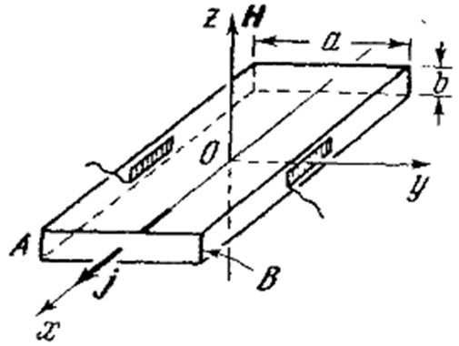

Obrázek Schematické znázornění Hallova jevu [16]

Pohyb nábojů vytváří proud, který je vychýlen v magnetickém poli působením Lorentzovy síly na ně. Nejjednodušší schematický diagram je zobrazen na obrázků (Obrázek 13). K potenciálním elektrody a připojen mikroampérmetr a další odpor. Když v obvodu působí EMF síla , protéká proud úměrný magnetické indukci . Provozní proud převodníku je sledován ampérmetrem v obvodu a k napájení obvodu stačí pět voltů. Pokud má materiál elektronický typ vodivosti, pak se elektrony budou pohybovat proti vektoru hustoty proudu na obrázků (Obrázek 14), to znamená, že se vychýlí směrem k , čímž vytvoří negativní povrchový náboj na obrázků na obrázků (Obrázek 14a). Pokud má materiál vodivost díry, v tomto případě se díry budou pohybovat ve směru vektoru hustoty proudu . To znamená, že směr rychlosti je nich opačný, ale náboj také opačný, takže Lorentzova síla je také vychýlí směrem k , kde se vytvoří kladný povrchový náboj na obrázků (Obrázek 14b). Pokud je na hraně kladný náboj elektronu, má materiál vodivost díry, pak náboj na hraně bude záporný.

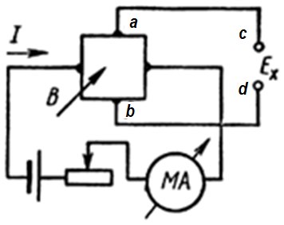

Obrázek Nejjednodušší Teslometerův obvod s Hallovým převodníkem [4]

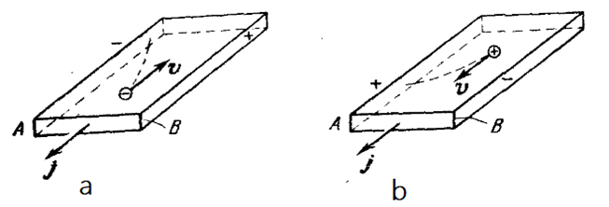

Obrázek Pohyb nábojů působením Lorentzovy síly [16]

Podpodnadpis

Co ješte muže byt, nevim(

**Background (Pengra)**

In this experiment, the Hall Effect will be used to study some of the physics of charge transport in metal and semiconductor samples.

In 1879 E. H. Hall observed that when an electrical current passes through a sample placed in a magnetic field, a potential proportional to the current and to the magnetic field is developed across the material in a direction perpendicular to both the current and to the magnetic field [1]. This effect is known as the Hall effect, and is the basis of many practical applications and devices such as magnetic field measurements, and position and motion detectors.

With the measurements he made, Hall was able to determine for the first time the sign of charge carriers in a conductor. Even today, Hall effect measurements continue to be a useful technique for characterizing the electrical transport properties of metals and semiconductors. Indeed, thefailure of the simple model of metallic conductivity, which we discuss below, to account for many experimental measurements of the Hall effect has been one of the principal motivators leading to a better understanding of electronic properties of materials [5, pp. 58–62].

**Introduction - The Hall effect (2017_The Hall…)**

In 1879, E. H. Hall observed that when a current-carrying conductor is placed in a transverse magnetic field, the Lorentz force on the moving charges produces a potential difference perpendicular to both the magnetic field and the electric current. This effect is known as the Hall effect [1]. Measurements of the Hall voltage are used to determine the density and sign of charge carriers in a material, as well as a method for determining magnetic fields.

**Introduction - The Hall effect (2017_The Hall…)**

Theory

**Introduction - The Hall effect (Hall effect…)**

The Hall effect was discovered by Dr. Edwin Hall in 1879 while he was a doctoral candidate at Johns Hopkins University in Baltimore. Hall was attempting to verify the theory of electron flow proposed by Kelvin some 30 years earlier. Dr. Hall found when a magnet was placed so that its field was perpendicular to one face of a thin rectangle of gold through which current was flowing, a difference in potential appeared at the opposite edges. He found that this voltage was proportional to the current flowing through the conductor, and the flux density or magnetic induction perpendicular to the conductor. Although Hall’s experiments were successful and well received at the time, no applications outside of the realm of theoretical physics were found for over 70 years.

With the advent of semiconducting materials in the 1950s, the Hall effect found its first applications. However, these were severely limited by cost. In 1965, Everett Vorthmann and Joe Maupin, MICRO SWITCH Sensing and Control senior development engineers, teamed up to find a practical, low-cost solid-state sensor. Many different concepts were examined, but they chose the Hall effect for one basic reason: it could be entirely integrated on a single silicon chip. This breakthrough resulted in the first low-cost, high-volume application of the Hall effect, truly solid-state keyboards. MICRO SWITCH Sensing and Control has produced and delivered nearly a billion Hall effect devices in keyboards and sensor products.

The simple theory of the Hall effect (Pengra, 1-2)

The Hall effect in metals and semiconductors (Pengra, 3-4)

Theory (2017_The Hall…)

About – 3 страницы введение (Bell, 1-3)

Униполярные, биполярные датчики, rationometric linear – (Hall effect? 19, 18)

Analog & Digital sensors (Hall, 29)

The space surrounding a magnet is said to contain a magnetic field. It is difficult to grasp the significance of this strange condition external to the body of a permanent magnet. It is a condition undetected by any of the five senses. It cannot be seen, felt or heard, nor can one taste or smell it. Yet, it exists and has many powers. It can attract ferromagnetic objects, convert electrical energy to mechanical energy and provide the input for Hall effect sensing devices. This physical force exerted by a magnet can be described as lines of flux originating at the north pole of a magnet and terminating at its south pole (Figure 3-1). As a result, lines of flux are said to have a specific direction.

The concept of flux density is used to describe the intensity of the magnetic field at a particular point in space. Flux density is used as the measure of magnetic field. Units of flux density include teslas and webers/meter 2 . The CGS unit of magnetic field, gauss, is the unit used throughout this book. For conversion factors, see Appendix A.

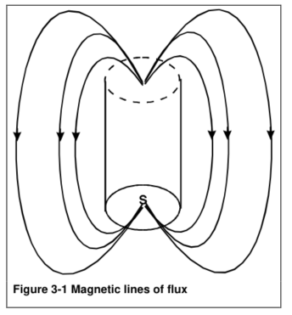

Говорят, что пространство, окружающее магнит, содержит магнитное поле. Трудно постичь значение этого странного состояния вне тела постоянного магнита. Это состояние не обнаруживается ни одним из пяти чувств. Его нельзя увидеть, почувствовать или услышать, и никто не может почувствовать его вкус или запах. Тем не менее, он существует и имеет много возможностей. Он может притягивать ферромагнитные объекты, преобразовывать электрическую энергию в механическую и обеспечивать вход для устройств измерения эффекта Холла. Эту физическую силу со стороны магнита можно описать как линии магнитного потока, берущие начало на северном полюсе магнита и заканчивающиеся на его южном полюсе (рис. 3-1). В результате говорят, что линии потока имеют определенное направление.

Понятие плотности потока используется для описания напряженности магнитного поля в определенной точке пространства. Плотность магнитного потока используется как мера магнитного поля. Единицы измерения плотности потока включают тесла и паутину на метр 2. В этой книге используется единица измерения магнитного поля СГС, гаусс. Коэффициенты пересчета см. В Приложении A.

From book hall effect sensors and application

Серди всех приборов для определения магнитных полей, приборы на эффекте холла распространены больше всего в мире. Потому что изготовить высококачественные преобразователи на эффекте Холла используя стандартные процессы для создания интегральных схем, используемых в промышленности микроэлектроники, позволяет не сильно изменять технологический процесс производства датчиков Холла. В связи с этим датчики Холла могут быть изготовлены легко и недорого. Сотни миллионов устройств производится ежегодно с использованием данного типа датчиков. Только за 2012 год прибыль в данном сегменте составляла 1,5 миллиарда $ (**источник – Светлана Сысоева, журнал, распечатан**). Топ пяти основных производителей Ashahi Kasen Microsystem (Япония), Allegro Microystem Inc. (США), Infineon Technologies (Германия), Micronans (Швейцария), Melexis N.V. (Бельгия). Можно выделить основные области в которых используются датчики холла это:

автомобилестроение - опережение зажигания, антиблокировочная тормозная система (ABS);

компьютеры и их комплектующие - коммутация для бесщеточных вентиляторов, датчики индекса дисковода, неразрушающее считывание памяти, линейные / угловые преобразователи;

промышленное управление - датчики конца хода, энкодеры, считыватели магнитных карт, датчики приближения, датчики скорости вращения, измерение ватт, измерения магнитного поля, измерения электроэнергии, датчики тока, бесщеточные двигатели постоянного тока, гауссметры, счетчики ватт-часов, измерения постоянного магнита, дизайн магнитной цепи, измерения утечки потока, измерения воздушного зазора, множители, системы наведения;

бытовая техника - Тренажеры, сотовые телефоны, компасы, головки магнитной ленты. (**Источник – Bell in introduction… - синий документ**)

Знания об эффекте холла известны довольно давно. Этот эффект был открыт Эдвардом Холлом в 1897 году еще до открытия электрона Томпсоном в 1897. В то время Холл считал, что электрический ток — это сплошная жидкость. Весьма интересно, что эксперимент Холла удался, поскольку оборудование того времени которое могло измерить минимальный электрический ток измеряло лишь в микровольтах, что фактические могло даже не зафиксировать столь малое напряжение ЭДС. И не смотря на всё это эффект Холла стал известен довольно рано и уже в 1920 году дынные описывающие величину холла по некоторым материалам были включены в физическую таблицу Смитсоновский институтом (**[Fowle20] – смотри в книге источник**).

После второй мировой войны в 1950-х годах преобразователи, использующие эффект Холла широко использовались для изготовления магнитных измерительных приборов лабораторного типа. А с высоко растущей популярностью полупроводниковых элементов появились высококачественные преобразователи. Начиная с 1960-х стало возможно производство датчиков на интегральных схемах со встроенной схемой обработки сигналов. С этого момента датчики получили широкое практическое использование и относительно низкую стоимость. Одно из первых практических применений было использование данных датчиков в компьютерной клавиатуре, которые заменили механические контакты кнопок. Вследствие чего замена электромеханических контактов твердотельным датчиком позволило увеличить срок службы изделия. А начиная с 1980-х в начали производить датчики со сложной схемой интерфейса.

Конечно, измерения магнитного поля за пределами лаборатории является больше редкостью чем обыденностью и магнитные поля являются больше посредником для восприятия других явлений. В природе же большие значения магнитных полей встречаются крайне редко, и они могут проходит практически через все существующие материалы. Магнитными поля гибкими и яркими являются индикаторами, когда ими можно управлять с помощью других явлений. Один из простых примеров — это наличие или отсутствие объекта. Сами же характеристики объекта могут затруднить определение объекта в среде, но прикреплённый магнит может упросить задачу обнаружения в самых различных средах. Что и является конечной целью – обнаружение объекта. Самыми же распространёнными применениями датчика Холла является определения: приближения, положения, определение скорости, измерения тока. Главными преимуществами использование приборов, основанных на эффекте Холла, является:

Маленький размер – могут быть сравнены по размеры с дискретным транзистором;

Надёжность – устойчивы к вибрациям, влагозащищённые, пылезащищённые, устойчивы к агрессивной среде, имеют высокий температурный диапазон ;

Простота использования – предсказуемы в использовании, не имеют эффекта памяти, могут различать северный и южный полюс, измеряют одну пространственную составляющую поля, что позволяет получить направления поля и его величину;

Стоимость – один из самых экономичных датчиков поля на сегодняшний момент в мире.

Исходя изо всех вышеперечисленных – преимуществ мы тоже остановились на нём.

1. Физические основы эффекта Холла.

Концепт самого эффекта изображен на рисунке 1-1. На рисунке 1-1а показана тонкая пластинка из токопроводящего материала, к примеру меди, к ней же подключен источник питания. Если к другим двум сторонам подсоединить вольтметр, то измеренное напряжение будет равно нулю. Рассмотрим подобную ситуацию, только в данном случае будем воздействовать на пластику перпендикулярно её плоскости магнитным полем рисунок 1-1б. При данном эксперименте мы увидим, как отклонятся стрелка вольтметра, при изменении полюсов магнитного поля мы будем наблюдать, что индуцируемое напряжение на вольтметре изменит знак. Именно вот этот эффект называется эффектом Холла.

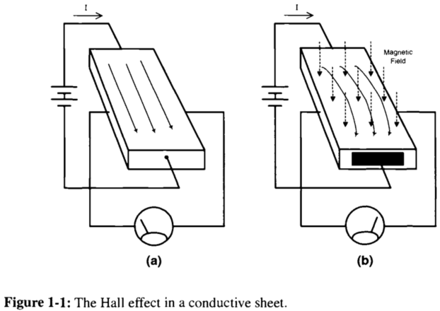

В большинстве случаев напряжение возникающие в результате эффекта Холла очень мало. Первые эксперименты в этой области были проделаны еще в 1820 году Андре Ампером. Он обнаружил что провод, по которому течёт электрический ток подвержен механической силе если его поместить в магнитное поле. Холл рассуждал, что если эта сила действует на сам ток, то она должна смещать движение тока в одну из сторон провода рисунок 1-2. А если наблюдается скопление тока в одной из сторон провода, хотя и небольшое, то это должно отображаться на вольтметре. Данная гипотеза Холла была действительно верна, так как ток немного смещался рисунок 1-1б. Это явление могло происходить в не зависимости того состоит ли ток из большого числа дискретных частиц, как мы теперь знаем или это сплошная текущая жидкость, как было принято во времена Холла.

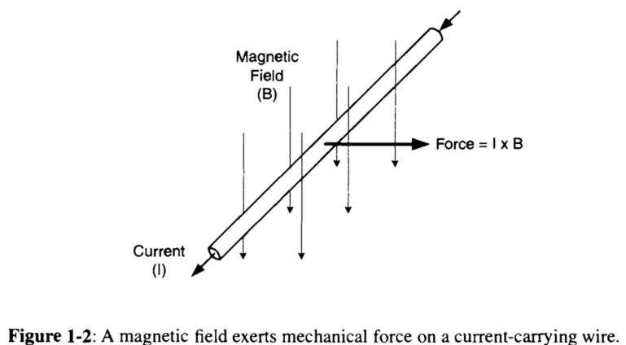

* 1. Количественное исследование

На сегодняшний день известно очень многое про электромагнетизм и про свойства различных материалов. Этого достаточно чтобы анализировать и разрабатывать отличные виды магнитных преобразователей, основанных на эффекте Холла. В предыдущей подглаве эффект Холла был описан на качественном уровне, тут же опишем количественное описание эффекта и проведём параллели с основами электромагнитной теории. Для полного понимания эффекта нужно представлять как зараженные частицы такие как электроны реагируют на магнитные и электрические поля. Момент силы, который действует на заряженную частицу со стороны электромагнитного поля можно описать таким уравнением 1-1:



где это результирующая сила, это электрическое поле, это скорость заряда, это магнитное поле и это величина заряда. Данное уравнение называется – уравнение силы Лоренца. В приведённом уравнение все три независимые компоненты являются векторными величинами, кроме . Это уравнение отображает два отдельных эффекта – реакцию движущегося заряда на электрическое и магнитное поле. Если рассматривать ситуацию с электрическим полем то, на заряд действует сила в направлении поля, она пропорциональна величине заряда и напряженности поля. В случае с магнитным полем на частицу не действует никакая сила если только она не движется. В случае движения заряженной частицы, сила которая действует на заряженную частицу зависит от её заряда и направления в котором она движется, а так же ориентацию магнитного поля в котором она движется. Для частиц с противоположными зарядами сила будет действовать на них в противоположном направлении. Если скорость направлена под прямым углом к магнитному полю, действующая сила направления так же под прямым углом, как к скорости, так и к магнитному полю. Это описывается оператором перекрёстного произведения . Сила по каждой оси в развёрнутом описывается выражением 1-2.

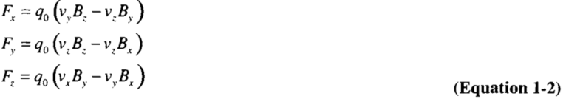

Под действием сил заряд в магнитном поле движется по криволинейной траектории рисунок 1-3. Заряд может двигаться по спирали и по кругу, это зависит от отношения скорости к магнитному полю. Когда носители заряда движутся через датчик Холла, то скорость заряда имеет одно направление по длине устройства рисунок 1-4. Электроды, с которых снимается напряжение расположены на перпендикулярной оси . Если ограничивать скорость носителя по оси , то определить дисбаланс зарядов по оси можно переписав формулы 1-2 в формулу 1-3. Этим уравнением мы получим что, чувствительность эффекта Холла только к компоненте магнитного поля. Описанные манипуляции с формулами заставляет нас ожидать что, преобразователь на эффекте Холла будет чувствителен к ориентации, и это действительно так. На практике это выглядит, что устройство чувствительно к компонентам магнитного поля всего лишь вдоль одной оси, но не чувствителен к остальным двум осям. На электронном уровне магнитное поле заставляет носителей заряда концентрироваться на одной стороне. Но этот процесс является само ограничивающимся поскольку излишнее скопление зарядов с одной стороны и истощение с другой стороны порождает электрическое поле на датчике. Это поле позволяет переносчикам заряда распределиться более равномерно, что вызывает так же напряжение на пластине которое так же можно измерить. Равновесие же происходит, когда магнитная сила, которая отталкивает носители заряда уравновешивается электрической силой, которая пытается оттолкнуть их обратно уравнение 1-4. Из этого делаем вывод, что электрическое поле Холла рассчитывается решением данного уравнения 1-4. Отсюда видим, что электрическое поле Холла зависит от скорости носителей заряда и силы магнитного поля. Для того что бы получить напряжение Холла, нужно проинтегрировать по электрическое поле между измерительными электродами, предположив, что напряжение однородное, что даст нам напряжение Холла уравнение 1-6.



Основываясь на вышесказанном, можно утверждать, что напряжение Холла является линейной функцией от:

а) скорости носителей заряда в корпусе преобразователя,

б) приложенного магнитного поля на «чувствительной» оси,

в) пространственное разделение сенсорных контактов под прямым углом к движению носителя. (**УКАЗАТЬ ИСТОНИК**)

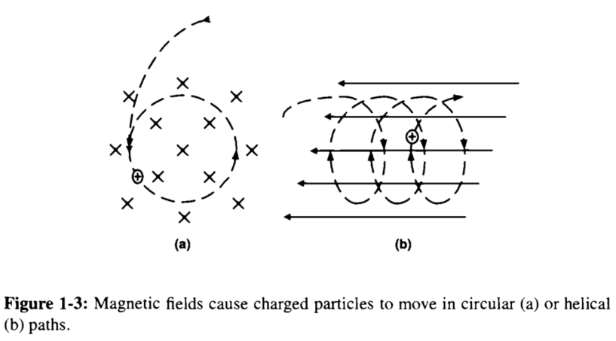 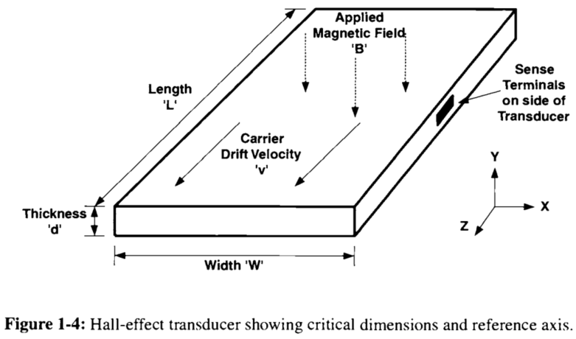

**





* 1. Эффект Холла в Металлах

Чувствительность датчика Холла напрямую зависит от материала, из которого изготовлена пластина, которая будет генерировать напряжение. Что бы оценить чувствительности датчика нужно знать среднюю скорость носителей заряда. В металлах электроны проводимости перемещаются случайным образом благодаря тепловой скорости. «Тепловые скорости» имеют разную величину движения электрона и в некоторых случаях она очень высока. Но из-за того, что движения являются случайными, движения отдельных электронов равняется нулю, что означает напряжение равное нулю. Если же к проводнику приложить электрическое поле, то электроны начнут дрейфовать по направлению приложенного поля. Исходя от их тепловой энергии они будут быстро и случайно блуждать с определённой скоростью. Эту скорость называют дрейфовой скоростью движения электрического поля и её можно рассчитать. Для начала вычисляется плотность носителей заряда на единицу объёма у выбранного металла уравнение 1-7, для примера возьмём медь.

Где – это количество носителей на , – число Авогадро , – молярная масса меди , – удельный вес меди . В результате мы получили плотность носителей, а на основании их можно рассчитать скорость дрейфа носителей зарядов на основе тока. Сила тока рассчитывается как скорость прохождения носителей заряда в секунду . А скорость дрейфа носителей можно определить из уравнения 1-8 и измеряется она в . Ток измеряется в амперах, – заряд электрона, – плотность носителей заряда , – поперечное сечение .



Электрическое поле заставляет двигаться носителей заряда со скоростью равной примерно половине скорости света. На практике же скорость движения носителей заряда меньше. Что бы рассчитать чувствительность датчика Холла, выполненного из меди, воспользуемся уравнением 1-10. Где – толщина проводника.

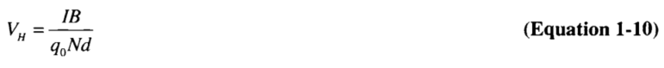

Предположим, что датчик Холла сделан из медной фольги рисунок 1-1. Силу тока возьмём равною одному амперу, а толщину фольги равную 25 микрон. Для магнитного поля 1 тесла. Получим результирующие напряжение, рассчитанное в уравнении 1-11.



В результате даже при сильной магнитной индукции мы получим очень маленькое напряжение на выводах. Это является основной причиной почему не изготавливают датчики Холла из металлов, это просто не целесообразно.

* 1. Эффект Холла в полупроводниках

=-=-=-=-=

Сокращения

1 Тесла = 10 000 Гаусс

===============================================================+

nadpis hlavní kapitola

text

Podnadpis

Text

Оборудование

3д принтере

<https://www.creality3dshop.eu/collections/ender-series-3d-printer/products/creality3d-ender-5-plus-3d-printer?gclid=CjwKCAiA17P9BRB2EiwAMvwNyJ6wwtvKGQM0_9kRwNgNfYThZXbAiW834bWZs8XRn_X_NB9SX0KmqxoCrBIQAvD_BwE>

Ардуино

CNC шилдт

|  |  |
| --- | --- |
|  | PRAKTICKÁ ČÁST |

nadpis hlavní kapitoly

text

Podnadpis

text

Podpodnadpis

text

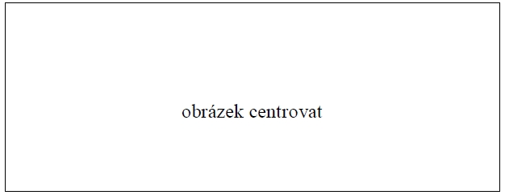

Obrázek Popisek obrázku

text

Podnadpis

text

Tabulka Popisek tabulky

|  |  |  |  |
| --- | --- | --- | --- |
| **Záhlaví tabulky 1** | **Záhlaví tabulky 2** | **Záhlaví tabulky 3** | **Záhlaví tabulky 4** |
| První řádek | 0,98 | 123,97 | 1258,58 |
| Druhý řádek | 1,5875 | 11,0334 | 251,005 |

NADPIS HLAVNÍ KAPITOLY

text

Podnadpis

text

závěr

text

SEZNAM POUŽITÉ LITERATURY

|  |  |
| --- | --- |
| [1] | Кравцов А.В., Алексеев. *Лабораторный практикум по общей физике (электричество и магнетизм): Измерение магнитного поля соленоидов датчиком Холла.* 2012. 2012. Москва: МГТУ им. Н.Э. БАУМАНА, 2012, . |
| [2] | Давыдова, Татьяна. История магнита. *Mirmagnitov.ru* [online]. Москва, 2016 [cit. 2021-02-18]. |
| [3] | THOMAS, Haye. Александр Неккам - Alexander Neckam. *Александр Неккам - Alexander Neckam* [online]. USA, 2017 [cit. 2021-02-18]. Dostupné z: https://ru.qaz.wiki |
| [4] | Чернышев, Е., Н. Чернышева, Е. Чечурина *a Н.В. Студенцов*. Магнитные измерения на постоянном и переменном токе: практическое пособие. Москва: Государственное издательство стандартов, 1962. ISBN УДК 538.082/.083. |
| [5] | Афанасьев, Ю.В., Н.В. Студенцов, *В.Н. Хорев, Е*.Н. Чечурина a А.П. Щелкин. Средства измерений параметров магнитного поля. Энергия: Ленинград, 1979. ISBN УДК 621.317.39.536.53. |
| [6] | Прищепов, С.К. a К.И. Власкин. *Магнитометрический прибор для обнаружения* скрытых подземных объектов. Уфимский государственный авиационный технический университет: Уфа, 2011. Dostupné z: doi:УДК 681.584.311 |
| [7] | Кифер, И. a Е. Чечурина. Приборы для *измерения магнитных величин. 3* изд. Москва: Москва, 1962. ISBN ББК З843.5-5 + З222 + В373.3. |
| [8] | Тараканц, Евгений. Феррозондовый магнитометр для системы ориентации малых *космических аппаратов. Томск,* 2016. Магистерская диссертация. Национальный исследовательский Томский Политехнический Университет. Vedoucí práce В.П. Баранов. |
| [9] | WICKER, Lina, Sandro MOSQUITOS a Sandro POLISH. *Инженерный справочник.: Магнитная проницаемость* основных материалов, таблица. [online]. Rusko: Zavarka Team, 2006 [cit. 2021-02-22]. Dostupné z: https://dpva.ru |
| [10] | Энциклопедия по машиностроению XXL: Оборудование, материаловедение и механика*. Изменение направления намагниченности при* переходе через стенку Блоха [online]. 2019 [cit. 2021-02-18]. Dostupné z: https://mash-xxl.info/ |
| [11] | Померанцев, Н. М., В. М. Рыжков *a Г. В.* Скроцкий. Физические основы квантовой магнитометрии. Москва: Наука, 1972. ISBN УДК 538. |
| [12] | Александров, Е. Б. Квантовый магнитомер. Большая российская *энциклопедия. Https://bigenc*.ru [online]. Москва, © 2005–2019 [cit. 2021-02-18]. |
| [13] | Поляков, С.В., Б.И. Резников, *А.В. Щенников, Е*.А. Копытенко a Б.В Самсонов. Линейка индукционных датчиков магнитного поля для геофизических исследований. *Сейсмические приборы.* Санкт-Петербург, 2016, **2016**. Dostupné z: doi:УДК 550.8.08 |
| [14] | Магниторезистивные датчики: Теоретические основы работы магниторезистора [online]. *2021 [cit. 2021-02-18*]. Dostupné z: Studme.org |
| [15] | Калашников, С.Г. Электричество. Москва: Физматлит, *2004. ISBN 5-9221-0312-1.* |
| [16] | Зильберман, Григорий Евсеевич. Электричество и магнетизм. Москва, *2015. ISBN 978-5-91559-207-9.* |

seznam použitých symbolů a zkratek

EMF Elektromagnetická indukce

ABC Význam první zkratky

B Význam druhé zkratky

C Význam třetí zkratky

seznam OBRÁZKŮ

Obrázek 1 Schéma magnetometru. R – vzdálenost mezi magnety [4] 11

Obrázek 2 Ferro indukční převaděče: (a) s mechanickým, (b) tepelným, (c) magnetickým buzením. 1 - feromagnetické jádro (povlak); 2 - měřicí vinutí; 3 - křemenná deska; 4 - tepelný injektor; 5 - budicí vinutí [5] 13

Obrázek 3 Změna směru magnetizace při průchodu stěnou Bloch (σ je tloušťka stěny) [10] 14

Obrázek 4 Změna doménové struktury feromagnetu se zvýšením síly vnějšího magnetického pole [1] 15

Obrázek 5 Směr vektoru magnetického pole a vektoru magnetického momentu [1] 16

Obrázek 6 Schéma zařízení pro měření síly magnetického pole metodou volné precese jader [4] 17

Obrázek 7 Konstrukční prvky snímače indukčního magnetického pole [13] 18

Obrázek 8 Řízený relaxační generátor [1] 18

Obrázek 9 Ilustrace Gaussova jevu: a - v nepřítomnosti magnetického pole, b - v přítomnosti [14] 19

Obrázek 10 Zjednodušený obraz magnetorezistoru [14] 21

Obrázek 11 Schematické znázornění magnetorezistoru [14] 21

Obrázek 12 Schematické znázornění Hallova jevu [16] 22

Obrázek 13 Nejjednodušší Teslometerův obvod s Hallovým převodníkem [4] 23

Obrázek 14 Pohyb nábojů působením Lorentzovy síly [16] 23

Obrázek 15 Popisek obrázku 32

seznam TABULEK

Tabulka 1 Magnetická permeabilita látek [9] 14

Tabulka 2 Popisek tabulky 32

seznam PŘÍLOH

Příloha P I: Název přílohy

PŘÍLOHA P i: NÁZEV PŘÍLOHY